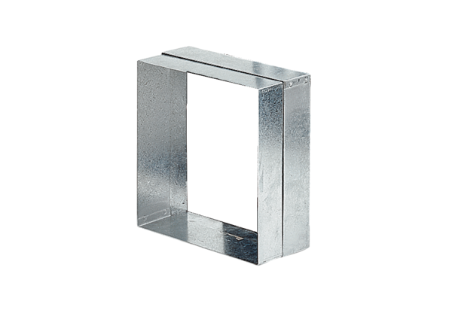Ramka ścienna ER-MROpakowanie jednostkowe: 1 sztukaAsortyment: B
Numer artykułu: 0018.0024Producent: MAICO

